**DETERMINAREA CONSTANTEI DE ELASTICITATE A UNUI CORP CU PROPRIETĂŢI ELASTICE. DETERMINAREA MASEI NECUNOSCUTE A UNUI CORP.**

**Scopul lucrării:**

Verificarea legii lui Hooke, determinarea constantei de elasticitate și a masei necunoscute a unui corpului.

**Aparate și materiale necesare:**

O riglă milimetrică (ruletă); un stativ; un resort (sau un fir elastic); un set de mase marcate, un corp cu masă necunoscută.

**Consideraţii teoretice:**

În montajul experimental al acestei lucrări de laborator este utilizat un resort și corpuri cu mase marcate și necunoscute. Corpul suspendat la capătul de jos al resortului acţionează asupra lui cu o **forţă deformatoare** egală cu **ponderea (greutatea).**

*P = mg (1)*

Întrucât în stare de echilibru forţa de elasticitate este egală în modul și de sens opus cu ponderea, obţinem expresia:

*P* = *Fel* sau *mg* = *k·*Δ*l (2)*

,de unde:

*k* = mg/Δ*l (3) .*

Relaţiile de determinare a masei corpului sunt:

*mn·g = kmed·Δl2  (4)*

*mn = kmed ·Δl2/g (5).*

**MODUL DE LUCRU:**

1. Accesează laboratorul virtual: <https://phet.colorado.edu/sims/html/masses-and-springs/latest/masses-and-springs_ro.html>
2. 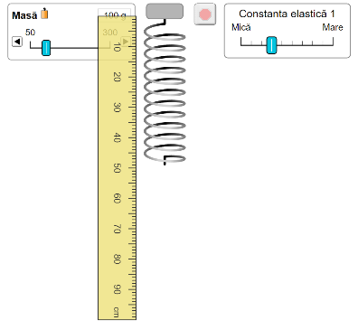Măsurați cu rigla lungimea inițială ***l0*** a resortului cu rigiditatea aleasă

cu ajutorul comutatorului.

**3.** Alegeți masa unui corp și suspendaţi-l de capătul liber al resortului

2.

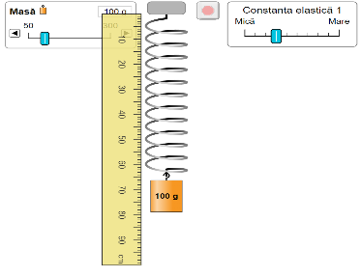 **4.** Măsurați cu rigla lungimea finală ***l***

2.

4.

3.

**5.** Determinați alungirea produsăconform relației **Δ*l******= l-l0***.

**6.** Repetaţi experienţa de 5-6 ori adăugând de fiecare dată noi mase marcate.

**7.** Introduceţi datele experimentale obţinute în tabelul de mai jos:

|  |  |  |  |  |  |  |  |  |  |
| --- | --- | --- | --- | --- | --- | --- | --- | --- | --- |
| **Nr.** | **m (kg)** | **l0 (m)** | **l (m)** | **Δl1 (m)** | **K (N/m)** | **ΔK (N/m)** | **Δl2 (m)** | **mn (kg)** | **εk (%)** |
| 1. |  |  |  |  |  |  |  |  |  |
| 2. |  |  |  |  |  |  |
| 3. |  |  |  |  |  |  |
| 4. |  |  |  |  |  |  |
| 5. |  |  |  |  |  |  |
| ***Valori Medii:*** | | | | |  |  |

**Calcule:**

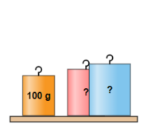**8.** După ce ați determinat constanta elastică a resortului, suspendați de acest resort un corp cu masă necunoscută.

8.

**9.** Determinați alungirea **Δ*l2 .***

**10.** Aplicând relația ***(4) ,*** determinați masa corpului prin relația***(5).***

**11.** Înscrieți datele în tabel.

**12.** Construiţi graficul dependenţei ***Fel* = *mg***în funcţie de alungirea resortului **Δ*l (x)*** și determinaţi constanta de elasticitate calculând panta dreptei obţinute.

**13.** Comparaţi rezultatul cu valoarea medie căpătată anterior.

**14.** Calculaţi erorile absolută și relativă comise la măsurarea constantei de elasticitate.

**15.** Prezentaţi rezultatul final sub forma:

***k* = (*kmed* ± Δ*kmeed* )** N/m ; **εk = ...%.**

**16.** Formulați concluziile referitor la rezultatele obţinute.

**Graficul dependenței forței elastice de alungirea resortului:**

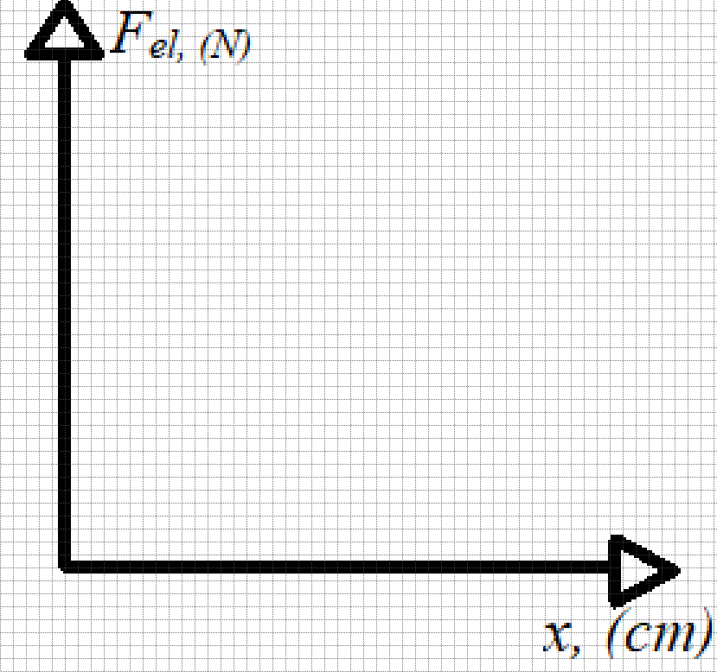

**Concluzii:**

**Întrebări și exerciții:**

1. Este valabilă relația (2) pentru orice valori ale alungirii?
2. Deduceți relația (5).
3. Cum s-ar putea estima eroarea pentru determinarea din grafic a constantei elastice?
4. Cum influențeaza eroarea determinarii constantei elastice în masa corpului suspendat?